**Введение**

На данный момент Дальневосточный центр математики проводит занятия по математике и программированию, чтобы пройти первичный отбор ученики пишут входное тестирование. Также тестирования проводятся в течение учебного года. На данный момент тестирование проводится очно, однако аудиторный фонд Дальневосточного центра математики не способен обеспечить всех учеников техническими средствами для прохождения тестирований по программированию, а также не способен централизовано хранить все работы учеников. Вследствие, было принято решение создать онлайн сервис для проведения онлайн тестирований и хранения пройденных тестов.

Онлайн-сервис «*Test-FEMC*» предназначен для проведения входных и регулярных тестирований по математике и программированию в Дальневосточном Центре Математики (далее – ДВЦМ), а также позволяющий хранить результаты тестов.

Данный онлайн-сервис позволит решить проблемы, связанные с отсутствием технического обеспечения в ДВЦМ и невозможностью обеспечения хранения проверенных тестов:

*Проблемы с отсутствием технического обеспечения:*

1. Невозможность централизованно проводить общее входное тестирование по информатике;
2. Проблема недостаточного закрепления знаний при написании кода на бумажных носителях.

*Проблемы с отсутствием возможности хранить проверенные тесты:*

1. Проблема корректировки учебных планов в зависимости от успеваемости учеников;
2. Проблема предоставления результатов старых тестов ученикам.

Соответственно были сформулированы следующие цели проекта «*Test-FEMC»:*

1. Обеспечение ДВЦМ программным средством для решения проблемы с отсутствием технического обеспечения.
2. Обеспечение возможности централизованного хранения всех пройденных тестов в программном средстве.

**1. Проектирование онлайн-сервиса «*Test-FEMC*»**

В рамках данной главы был проведен анализ предметной области «Тестирование в ДВЦМ». Были определены сценарии использования, разработан проект интерфейса и спроектирована база данных.

**1.1. Описание предметной области «Тестирование в ДВЦМ»**

Во время прохождения тестов ученики проходят различные задания, а *задания* в свою очередь состоят из текста, раздела, к которому относится задание и ответа. Ответ на каждое задание – *выбор одного правильного варианта ответа*, за правильный ответ ученик получает 1 балл. *Тест* по своей структуре является совокупностью заданий, объединённых одним разделом, назначенный одной или нескольким группам. *Раздел* в свою очередь – название определённой тематики. На каждый тест выделяется одна *попытка* на прохождение. Каждая попытка совершается в определённую дату.

Тестирование проходят *ученики*, каждый ученик характеризуется ФИО, номером группы.

**1.2. Исследования: метод персонажа**

1. Ученик

**Ученик, заинтересованный в прохождении тестов.**

|  |  |
| --- | --- |
| Характеристика | Человек, обучающийся в ДВЦМ на направлениях математика или информатика, в возрасте от 10 до 18 лет. |
| Что делает | Проходит тестирования |
| Что для него важно | Проходить тестирования в домашней обстановке без влияния внешних факторов с хорошими техническими средствами |

**Ученик, заинтересованный в просмотре результатов тестов.**

|  |  |
| --- | --- |
| Характеристика | Человек, обучающийся в ДВЦМ на направлениях математика или информатика, в возрасте от 10 до 18 лет. |
| Что делает | Просматривает результаты тестов. |
| Что для него важно | Просмотр результатов по всем пройденным тестам. Просмотр результатов по всем пройденным тестам определённого раздела. Просмотр результатов по всем пройденным тестам в определённый временной диапазон. Просмотр результатов по всем пройденным тестам определённого раздела в определённый временной диапазон. |

**Ученик, заинтересованный в просмотре тестов.**

|  |  |
| --- | --- |
| Характеристика | Человек, обучающийся в ДВЦМ на направлениях математика или информатика, в возрасте от 10 до 18 лет. |
| Что делает | Просматривает результаты тестов. |
| Что для него важно | Просмотр всех тестов. Просмотр тестов определённого раздела. |

**1.3. Сценарии использования онлайн-сервиса «*Test-FEMC*»**

Представим сценарий использования для *ученика*, который проходит *тест по программированию*:

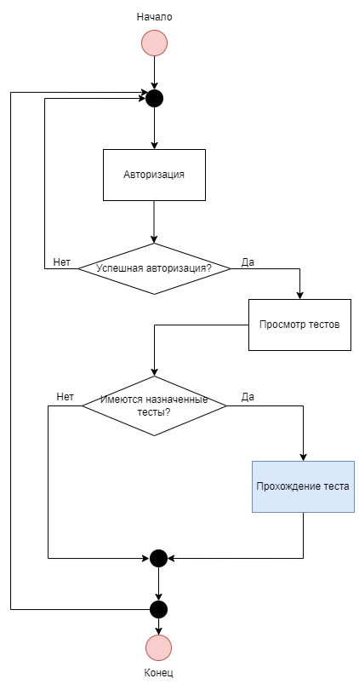

Рисунок 1 – Сценарий использования для пользователя «Ученик», заинтересованного в прохождении тестирования по информатике

В свою очередь, под *прохождением теста* подразумевается:

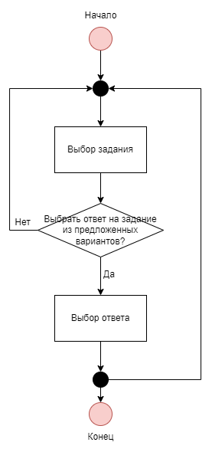

Рисунок 2 – Сценарий использования для прохождения теста

Представим сценарий использование *для ученика*, который просматривает *результаты ВСЕХ ПРОЙДЕННЫХ тестов*:

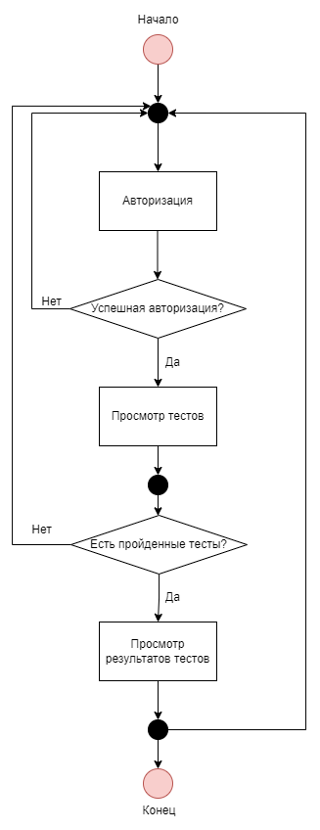

Рисунок 3 – Сценарий использования пользователя «Ученик», заинтересованного в просмотре результатов ВСЕХ пройденных тестов

Представим сценарий использование *для ученика*, который просматривает *результаты всех пройденных тестов ОДНОГО РАЗДЕЛА*:

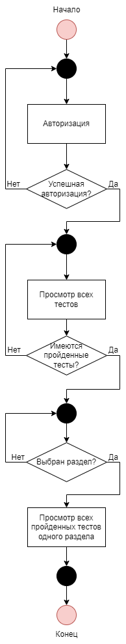

Рисунок 4 – Сценарий использования пользователя «Ученик», заинтересованного в просмотре результатов пройденных тестов определённого раздела

Представим сценарий использование *для ученика*, который просматривает *результаты всех пройденных тестов В ОПРЕДЕЛЁННЫЙ ВРЕМЕННОЙ ПРОМЕЖУТОК*:

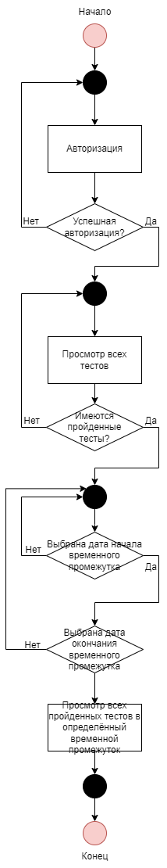

Рисунок 5 – Сценарий использования пользователя «Ученик», заинтересованного в просмотре результатов тестов, пройденных в определённый временной промежуток

Представим сценарий использование *для ученика*, который просматривает *результаты всех пройденных тестов ОПРЕДЕЛЁННОГО РАЗДЕЛА В ОПРЕДЕЛЁННЫЙ ВРЕМЕННОЙ ПРОМЕЖУТОК*:

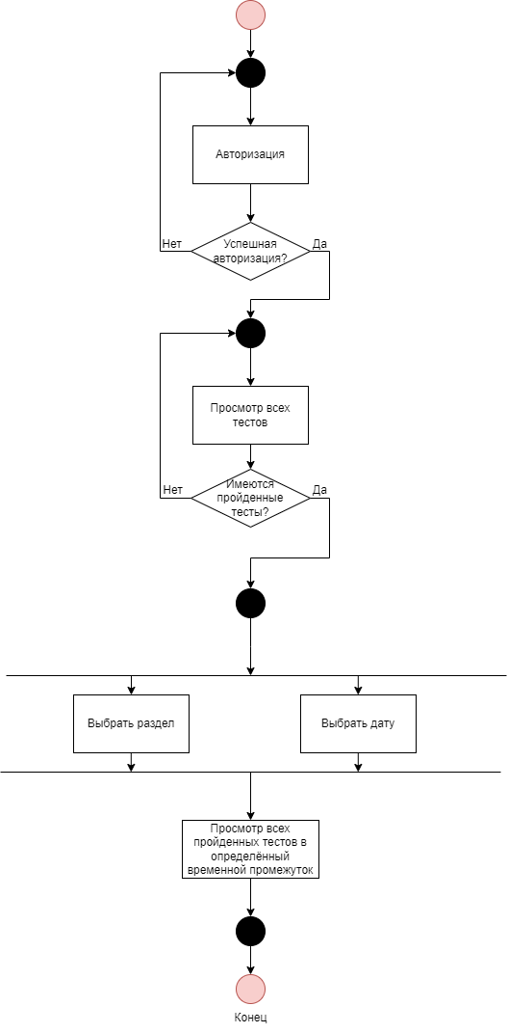

Рисунок 6 – Сценарий использования пользователя «Ученик», заинтересованного в просмотре результатов тестов, пройденных в определённый временной промежуток, определённого раздела

Представим сценарий использование *для ученика*, который просматривает *все тесты ОПРЕДЕЛЁННОГО РАЗДЕЛА*:

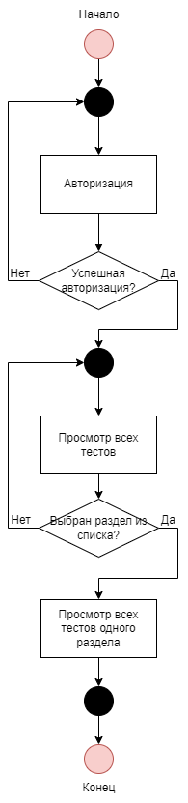

Рисунок 7 – Сценарий использования пользователя «Ученик», заинтересованного в просмотре тестов, определённого раздела

Представим сценарий использование *для ученика*, который просматривает *ВСЕ ТЕСТЫ*:

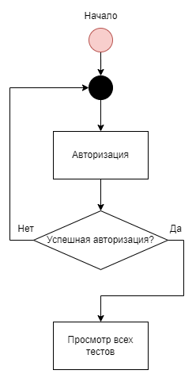

Рисунок 8 – Сценарий использования пользователя «Ученик», заинтересованного в просмотре всех тесто

**1.4 Прототипы интерфейса**

Исходя из сценариев использования, описанных в главе 1.3 наиболее часто встречающимся элементом, является авторизация. На рисунке 9 приведён пример окна «Авторизация» для онлайн-сервиса «Test-FEMC».

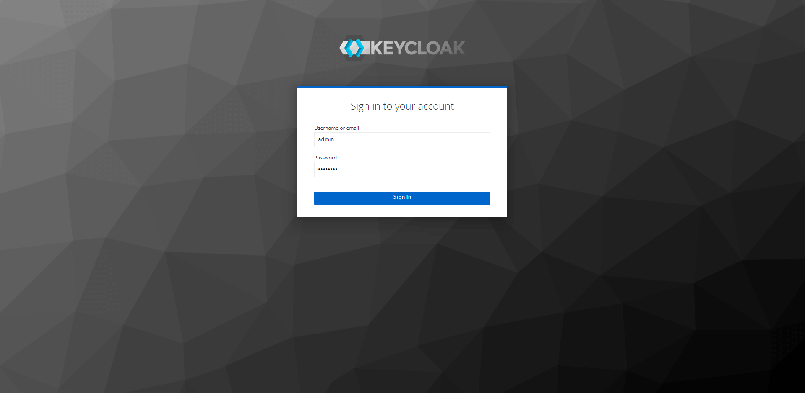

Рисунок 9 – Окно авторизации

После успешной авторизации студент попадает в окно» «Информация», где представлена основная информация о назначенных тестах и информация о последнем пройденном теста. На рисунке 10 приведён пример окна «Информация».

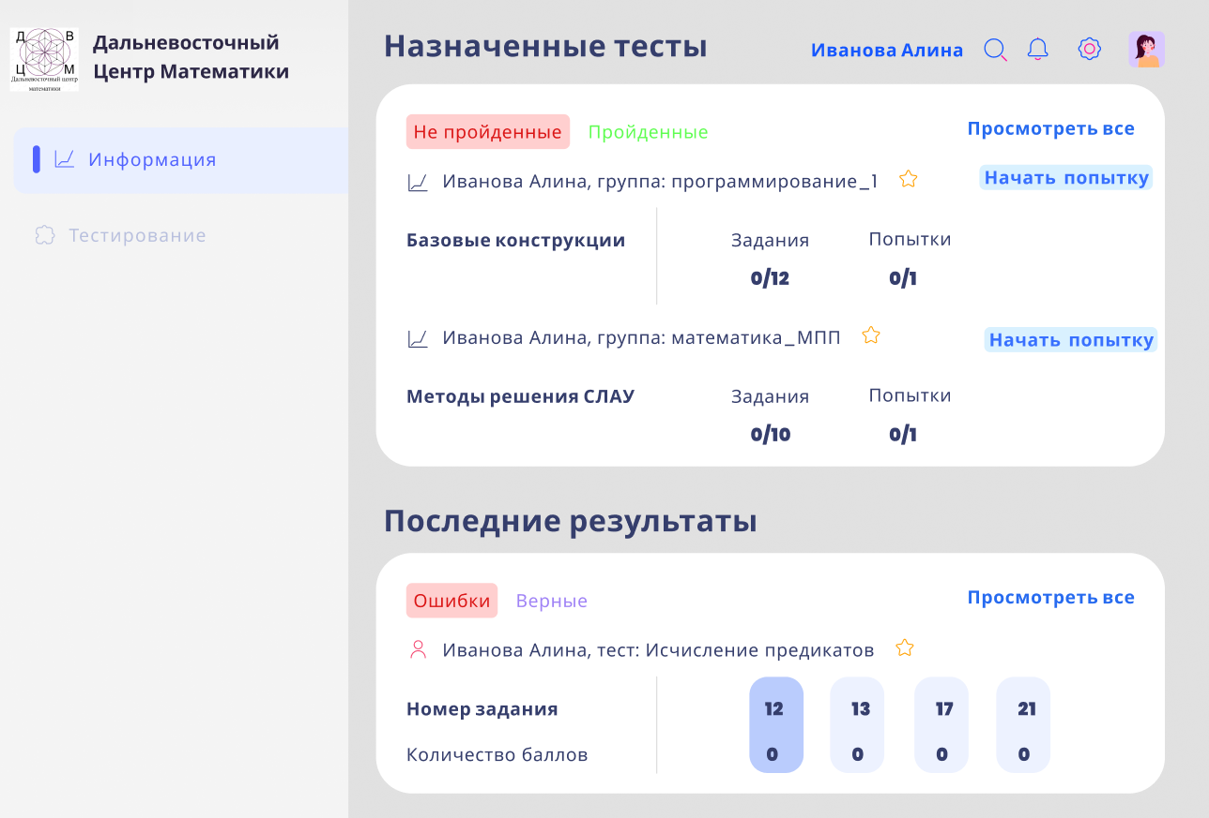

Рисунок 10 – Окно «Информация»

Перейдя на вкладку «Тестирование», ученик сможет просмотреть все тесты, а также настроить отображение тестов по разделу и дате прохождения. На рисунке 11 приведён пример окна «Тестирование» без выпадающего списка «Разделы».

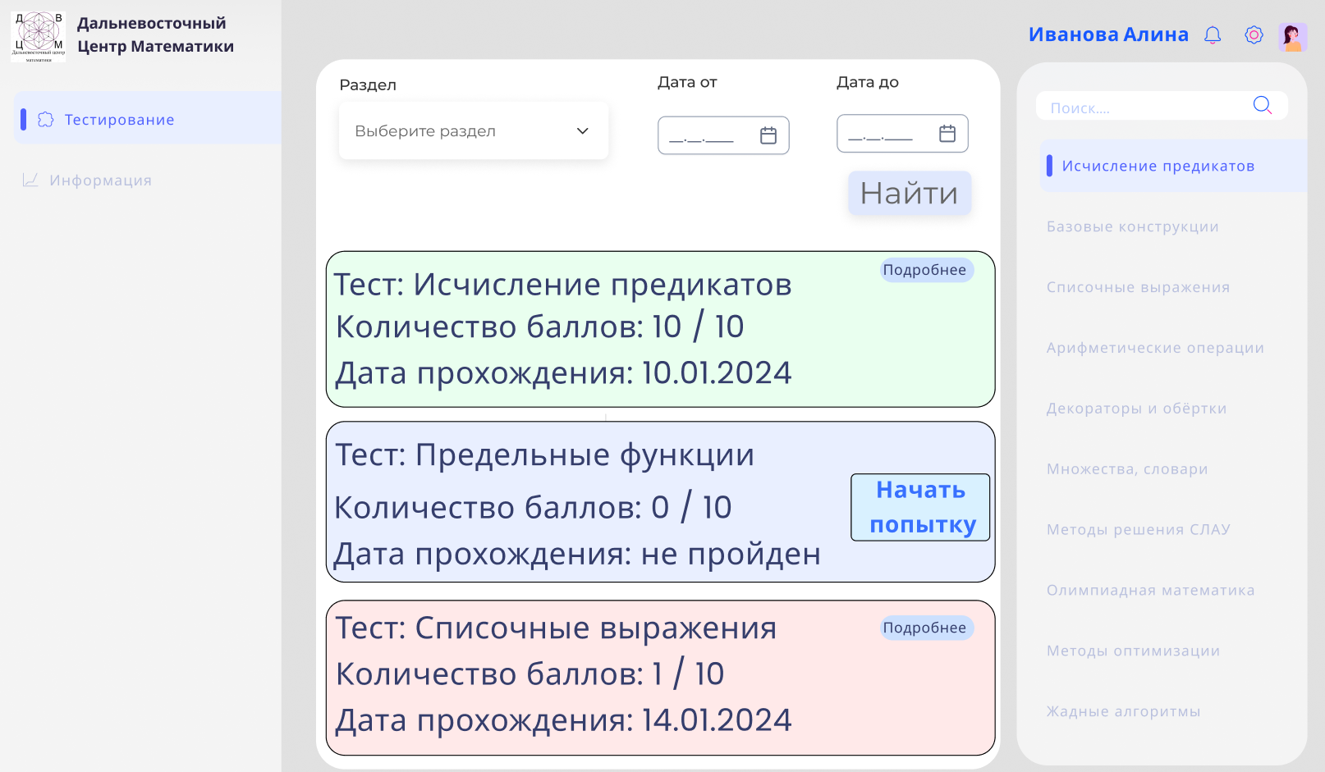

Рисунок 11 – Окно «Тестирование»

На рисунке 12 приведён пример окна «Тестирование» с выпадающем списком «Разделы».

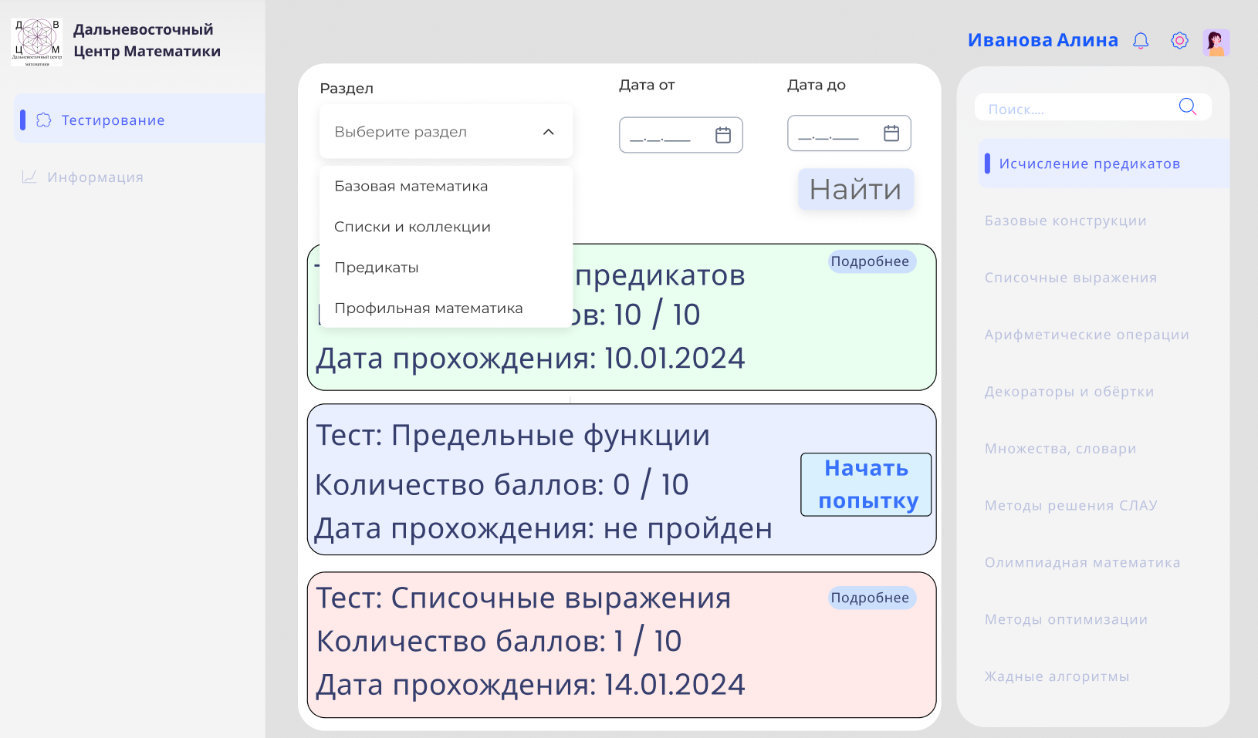

Рисунок 12 – Окно «Тестирование»

Из окон «Тестирование» и «Информация, ученик может начать проходить выбранное им тестирование. На рисунке 13 приведён пример окна «Прохождение теста».

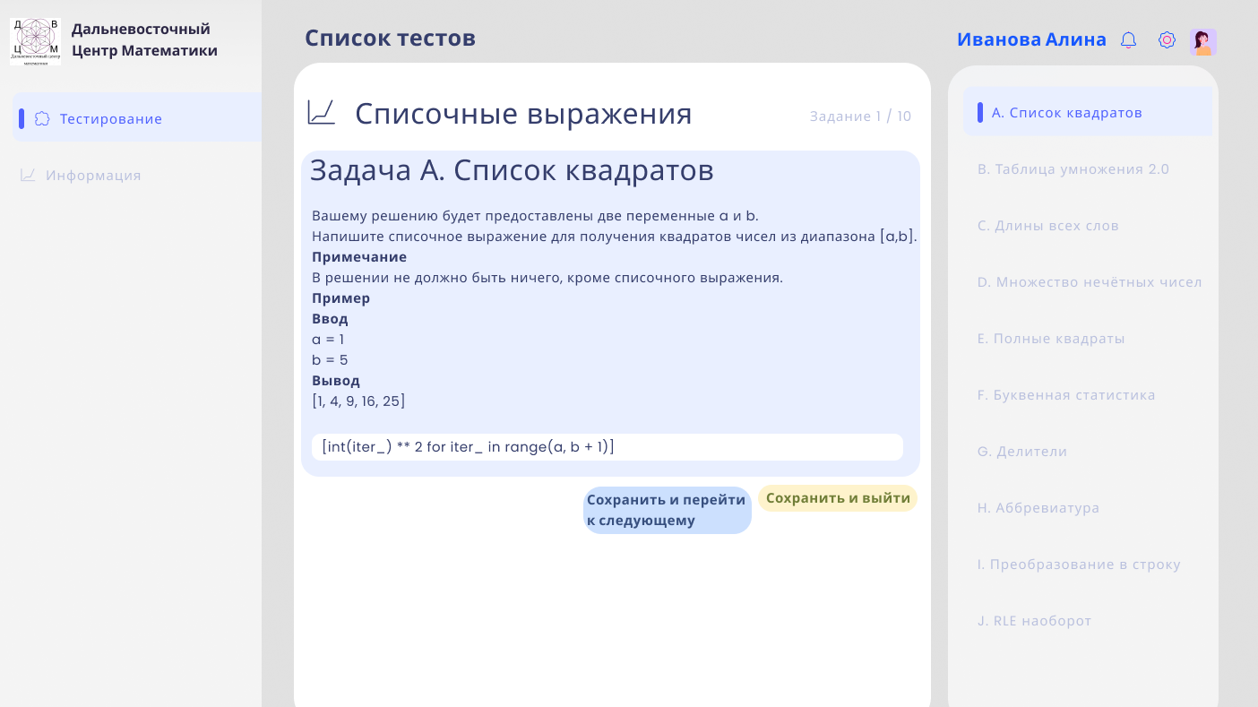

Рисунок 13 – Окно «прохождение теста»

Исходя из приведённых выше окон, была определена следующая визуальная карта онлайн-сервиса:

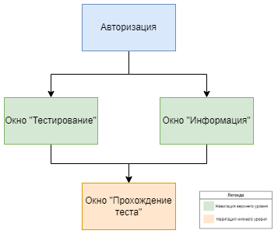

Рисунок 14 – Визуальная карта

**1.5 Проектирование базы данных**

В результате анализа предметной области «Тестирование в ДВЦМ» можно выделить следующие информационные объекты:

1. Студент
2. Попытка
3. Тесты
4. Задания
5. Решение задания
6. Раздел
7. Варианты ответа

На основе выделенных объектов можно получить следующую концептуальную модель, демонстрирующую связи между объектами:

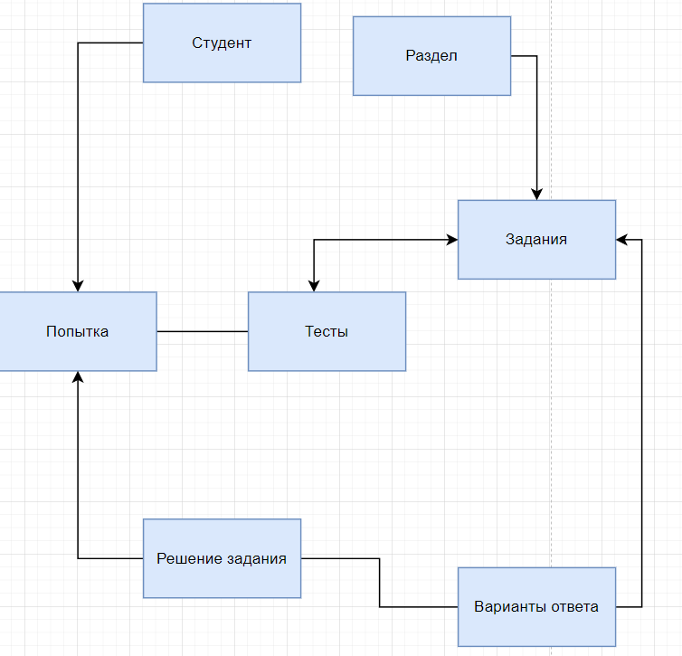

Рисунок 15 – Концептуальная модель предметной области «Тестирование в ДВЦМ»

Для каждого информационного объекта необходимо сопоставить табличное представление, которое затем должно быть приведено к третьей нормальной форме.

Таким образом, была получена следующая логическая модель:

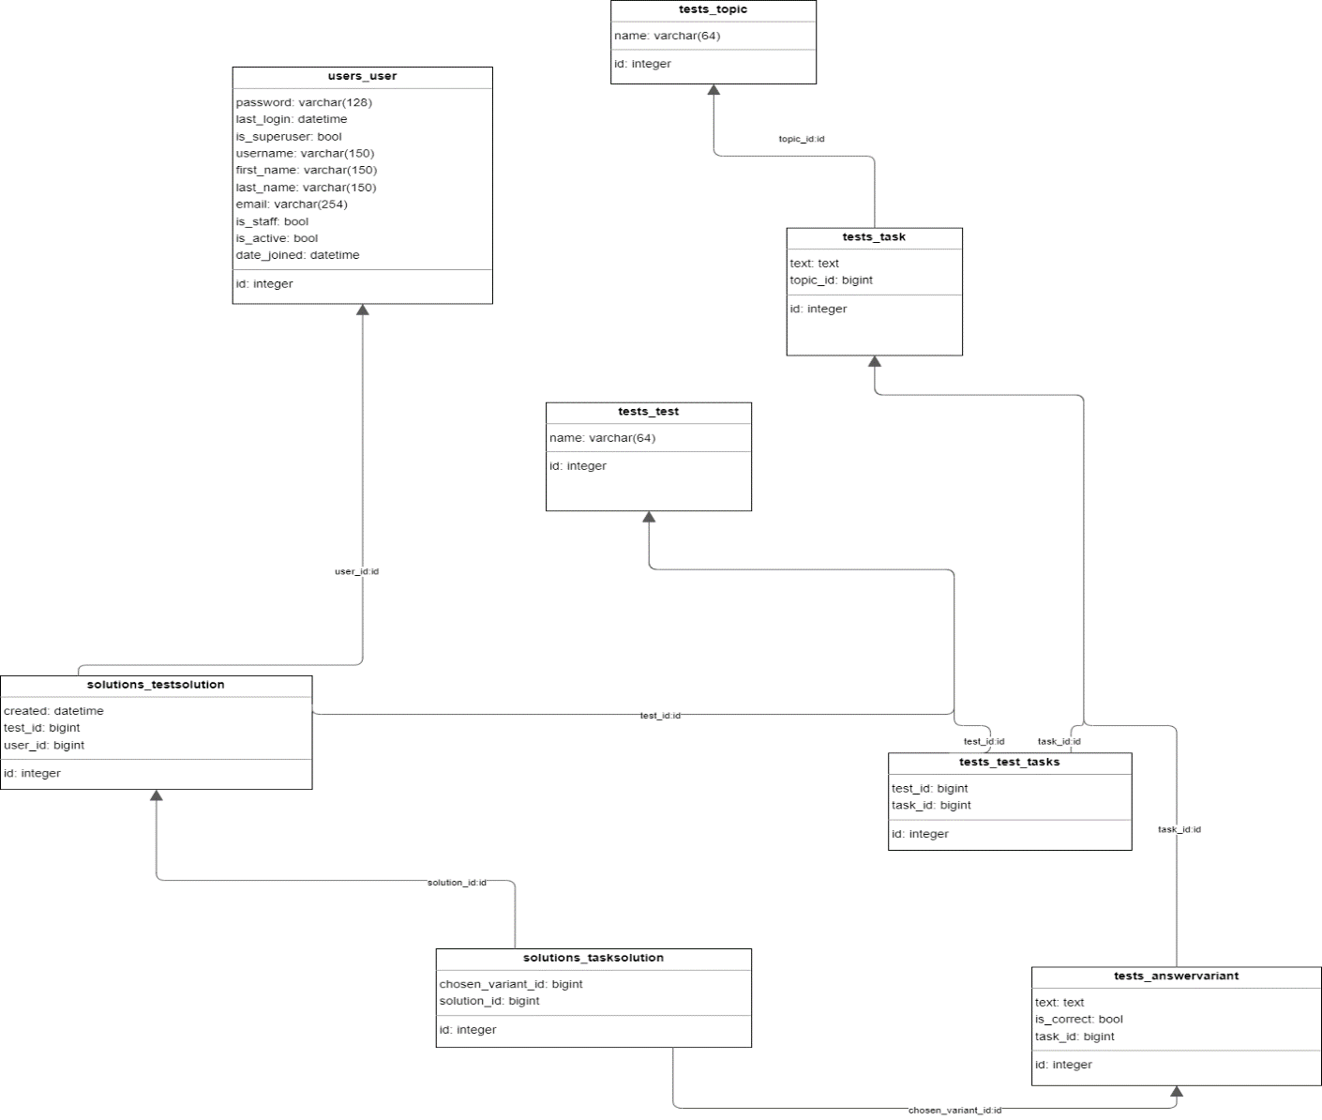

Рисунок 16 – Логическая модель предметной области

**2 Реализация онлайн-сервиса «*Test-FEMC*»**

В рамках данной главы была описана реализация проекта «*Test-FEMC*»: определены функциональные возможности, выбраны средства реализации, сформирован граф сценария диалога.

**2.1 Функциональные особенности онлайн-сервиса «*Test-FEMC*»**

Онлайн-сервис «*Test-FEMC*» должен:

1. Обеспечить преподавателям возможность добавлять, удалять и изменять задания;
2. Обеспечить новым преподавателям возможность просмотра тематики заданий для последующего добавления в тесты;
3. Обеспечить преподавателям возможность составлять новые тесты и удалять не пройденные тестирования;
4. Обеспечить преподавателям возможность просматривать результаты пройденных учеником тестирований;
5. Обеспечить ученикам возможность проходить тестирования.

**2.2 Выбор средств реализации**

В основе онлайн-сервиса «*Test-FEMC*» лежит шаблон *MVC*, позволяющий отделить бизнес-логику от пользовательского интерфейса.

В этом проекте были использованы мощные инструменты, такие как веб-фреймворк Django, база данных PostgreSQL, ORM SQLAlchemy и система аутентификации KeyCloak. Django, написанный на языке программирования Python, предоставляет высокоуровневый функционал для быстрого и удобного создания веб-приложений.

Django отличается своей интеграцией, предоставляя встроенные инструменты для работы с базой данных. В данном проекте была выбрана PostgreSQL, мощная и масштабируемая система управления базами данных, которая обеспечивает надежное хранение данных.

Для управления базой данных и взаимодействия с ней был использован ORM SQLAlchemy. Этот инструмент позволяет удобно работать с базой данных, предоставляя абстракцию от конкретного SQL-синтаксиса и упрощая процесс создания запросов.

Важной частью проекта является также система аутентификации KeyCloak. Она обеспечивает безопасность и контроль доступа к приложению, предоставляя единый вход для пользователей.

Таким образом, в данном проекте комбинация Django, SQLAlchemy, KeyCloak и PostgreSQL обеспечивает максимальную эффективность, безопасность и удобство разработки, отвечая потребностям сложных веб-приложений.